ДЕНЬ  В ИСТОРИИ |  |  |  | НОВЫЙ ГОД |  | 1  января
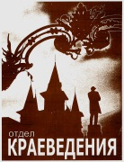 | Использованы материалы историко-краеведческого музея  «Хранитель времени» Областного центра экологии, краеведения и туризма  До XV века на Руси праздновали новый год 1 марта.  С XV по XVII век – 1 сентября по Юлианскому календарю.  С 1700 года по Указу Петра I Новый год стали праздновать 1 января.  Главным символом Нового года в Петровскую эпоху были еловые и сосновые ветви, которые украшали фруктами, в основном красными яблоками.  В 1917 году праздник был отменён как буржуазный и ненужный.  В 1935 году новогодний праздник был возвращён.  В 1936 году была проведена первая ёлка для детей в Доме Союзов.  В 1954 году впервые зажглась главная ёлка страны – Кремлёвская. |  |  |  |  |  |  | 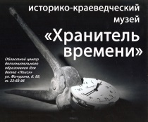
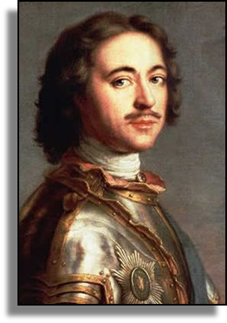 |  |  |  |  |  |  | 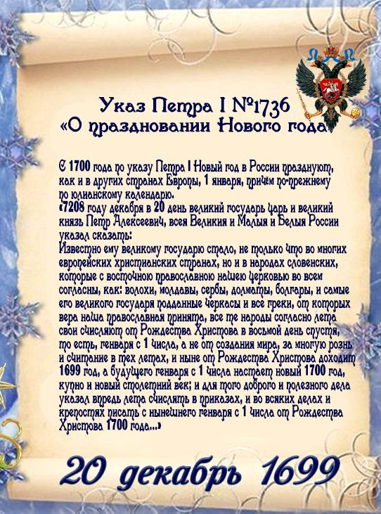
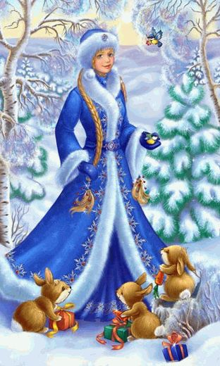  СНЕГОВИК  По одной христианской легенде, снеговик – это ангел, который мог передавать Богу просьбы людей. Верили, что как только фигурка растает, желания сразу будет доставлено на небеса и вскоре исполняются.  СНЕГУРОЧКА  - появилась в начале 1950-х годов. Образ Снегурочки придумали известные писатели Лев Кассиль и Сергей Михалков. Внучка деда Мороза, маленькая симпатичная, жизнерадостная девушка. |  | ДЕД МОРОЗ– сказочный персонаж, символ Нового года в России. Дед Мороз впервые появился на Рождество в 1910 году. Он появляется под Новый год и оставляет под ёлкой подарки детям  СНЕЖНАЯ БАБА  На Руси снеговиков лепили с древних времён и почитали их как духов зимы. Наши предки верили, что (туманами, снегами, метелями) повелевают духи женского пола. Поэтому чтобы показать им своё почтение, лепили снежных баб.
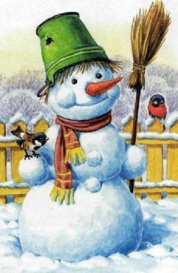  НОВОГОДНЯЯ ЁЛКА  Первые ёлки в России появились в начале XIX века. Их ставили на крыши и заборы в питейных заведениях как украшение. Ставить и украшать ёлки в домах начали в 1860-1870 годах, подражая европейской моде.  НОВОГОДНЯЯ ОТКРЫТКА  Первая в мире рождественская и почтовая открытка появилась в 1843 году в Англии.  Первые российские открытки были напечатаны в 1872 году.  Октябрьская революция разрушила традицию дарить новогодние и рождественские открытки и наряжать в домах ёлки. Только в 1935 году праздник был возвращён, а с ним и традиция дарить новогодние открытки с пожеланиями счастливого нового года.  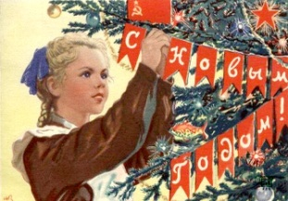 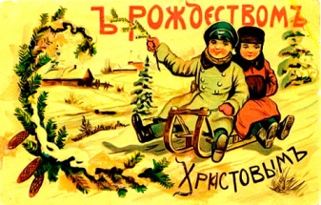 eskander55  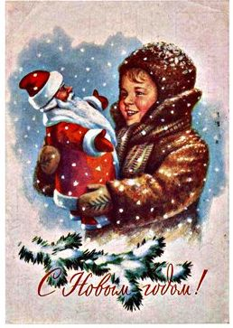 |  |  | 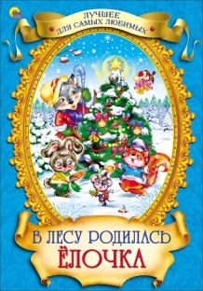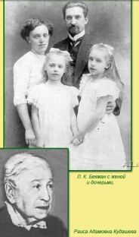 |  | 